# Program Catalogue | 2023-2024 | دليل البرنامج الدراسي

|  |  |
| --- | --- |
| Al- Nahrain University  College of Biotechnology | جامعة النهرين - ويكيبيديا |

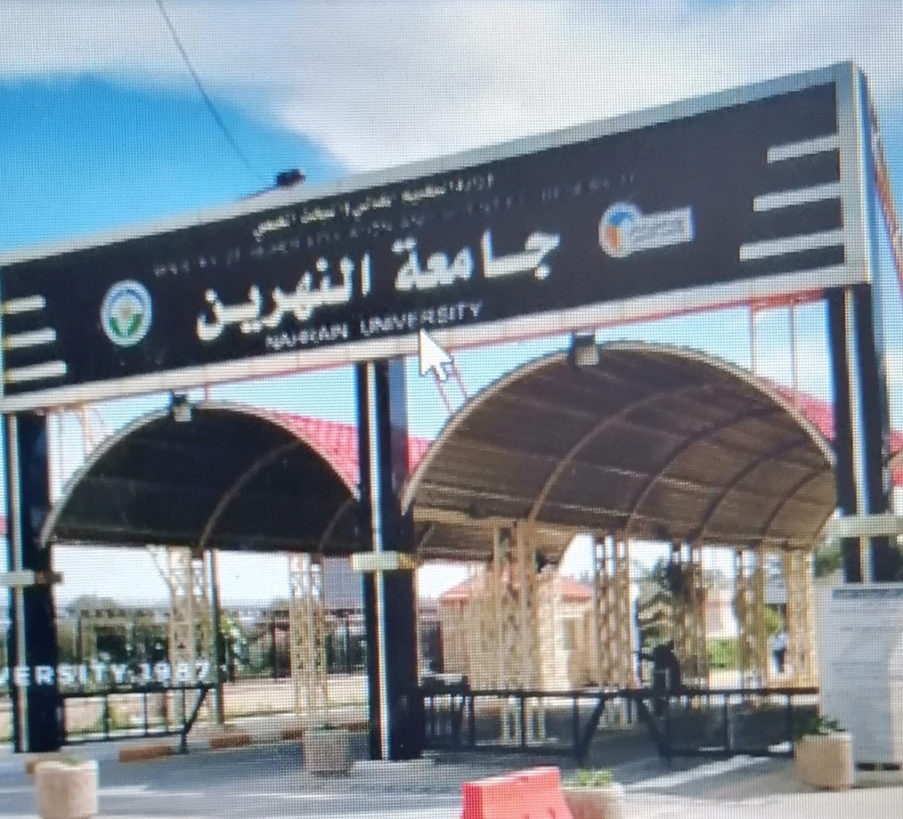

First Cycle – Bachelor’s degree (B.Sc.) – Molecular and Medical Biotechnology

**بكالوريوس في التقنيات الأحيائية - التقنيات الحيوية** **الجزيئية والطبية**

horizontal line

**Table of Contents**

|  |  |
| --- | --- |
| 1. **Mission & Vision Statement** | **| المهمة والرؤية** |
| 1. **Program Specification** | **| مواصفات البرنامج** |
| 1. **Program (Objectives) Goals** | **| أهداف البرنامج** |
| 1. **Program Student learning outcomes** | **| برنامج مخرجات تعلم الطالب** |
| 1. **Academic Staff** | **| الهيئة التدريسية** |
| 1. **Credits, Grading and GPA** | **| الاعتمادات والدرجات والمعدل التراكمي** |
| 1. **Modules** | **| الوحدات** |
| 1. **Contact** | **| الأتصال** |

1. **Vision and Mission**

**Vision**

The biotechnology academic staff of the Molecular and Medical Biotechnology Department/College of Biotechnology at Al-Nahrain University believes that students come to understand the discipline of Molecular and Medical Biotechnology through a combination of course work, laboratory experiences, research, and fieldwork. The combination of instructional methods leads students to a balanced understanding of the scientific methods used by biotechnologists to make observations, develop insights and create theories about the molecular approaches in medicine and their physiological and molecular levels in addition to sustainable participant in the maintaining the human requirements for studying biological problems. It implies that the essential biological properties can be reduced to the study of two classes of biomolecules, namely nucleic acids and proteins. Small class sizes within the Molecular and Medical Biotechnology program structures, functions, and internal controls within individual cells, all of which can be used to efficiently target new drugs, diagnose disease, and better understand cell physiology.

الرؤية

**يرى أعضاء هيئة التدريس في قسم التقنيات الحيوية والجزيئية / كلية التقنيات الاحيائية في جامعة النهرين أن الطلاب سيصلون إلى فهم تخصص التقنيات الحيوية والجزيئية من خلال ربط مجموعة من المواد الفصلية والتجارب المختبرية والبحوث والعمل الميداني. للجمع بين الأساليب التعليمية الطلاب إلى فهم متوازن للطرق العلمية التي يستخدمها علماء التقنيات الاحيائية لإجراء الملاحظات وتطوير الرؤى وفهم الأساسيات حول التقنيات الحيوية والجزيئية ومستوياتها الخلوية الفسلجية, فضلا عن إمكابية ختزال الخصائص البيولوجية الأساسية في دراسة فئتين من الجزيئات الحيوية، هما الأحماض النووية والبروتينات. وتعزز أحجام الفصول الصغيرة داخل الهيكل الوظيفي وضوابط برامج التقنيات الحيوية الجزيئية والطبية داخل خلايا الكائن الحي، والتي يمكن استخدامها لاستهداف الأدوية الجديدة بكفاءة وتشخيص الأمراض وفهم فسيولوجيا الخلية بشكل أفضل.**

**Mission**

The Molecular and Medical Biotechnology has enormous potential for developing new solutions to improve human health. Through the understanding of the molecular and cellular mechanisms of diseases, biotechnology plays an essential role in developing drugs, vaccines, therapies, and diagnostic tests. Programme in Medical Biotechnology and Molecular Medicine is committed to form professionals, provided with a strong technical and theoretical background. The expected evolution of their careers will be to develop scientific methodologies and coordinate research projects in the fields of applied biotechnology and translational medicine. The Programme will provide students with a strong educational background on the genetic and molecular bases of diseases and the pathophysiological mechanisms that occur in humans in pathological states, in order to develop diagnostic and therapeutic strategies based on biotechnology. This knowledge will be integrated with a specific formation in the fields of informatics, biophysics, nanotechnology and pharmacology. The Programme is organized in common and curricular learning activities focused on neuroscience, oncology, molecular diagnostics and immunobiotechnology. As a part of the common course, the students will learn about economic management of a scientific project, with emphasis on the construction of a business plan and cost analysis.

المهمة

**تهدف التقنيات الحيوية الجزيئية والطبية الى امكانية تطوير حلول جديدة لتحسين صحة الإنسان من خلال فهم الآليات الجزيئية والخلوية للأمراض، وفهم الدورًا الأساسيً في تطوير الأدوية واللقاحات والعلاجات والاختبارات التشخيصية. يلتزم برنامج التقنيات الحيوية الجزيئية والطبية بتكوين مهنيين يتمتعون بخلفية تقنية ونظرية قوية. وسيكون التطور المتوقع لمهتهم هو تطوير المنهجيات العلمية وتنسيق المشاريع البحثية في مجالات التقنيات الحيوية الجزيئية والطبية. وسيزود برنامج القسم الطلاب بخلفية تعليمية قوية حول الأسس الجينية والجزيئية للأمراض والآليات الفسلجية للأمراض التي تحدث عند البشر، من أجل تطوير استراتيجيات تشخيصية وعلاجية تعتمد على التقنيات الحيوية الجزيئية والطبية, ودمج هذه المعرفة مع تشكيل محدد في مجالات المعلوماتية والفيزياء الحيوية وتقنيات النانو ووالهندسة الوراثية من خلال تنظيم البرامج في الأنشطة التعليمية المشتركة ومنهجية تركز على الأسس الجزيئية للأمراض والتقنيات الحيوية المناعية كجزء من مهام القسم.**

1. **Program Specification**

|  |  |  |  |
| --- | --- | --- | --- |
| **Programme code:** | BSc-MMEB | **ECTS** | 240 |
| **Duration:** | 4 levels, 8 Semesters | **Method of Attendance:** | Full Time |

The Molecular and Medical Biotechnology (MMEB) Program is a guide to assist undergraduate students and early-career scientists in their search for the next step in their education. The Program features detailed profiles of leading institutions in Molecular and biomedical education. Students may compare programs and identify subjects that match their interests in Molecular and Medical Biotechnology to provide students with an opportunity to learn advanced practical biomedical sciences skills necessary to support their activity in a working laboratory or research setting. Students will further augment their theoretical knowledge in biomedical sciences with practical skills in molecular biology, cell biology, animal tissue culture, Human Molecular Genetics, Genetic Engineering, Molecular Techniques, Medical Virology, Nanobiotechnology, Bioseparation Techniques, Enzymology, Microbial Toxins and Human Cytogenetics. These courses will allow students to further enhance their learning by the application of the theoretical concepts and skills in a simulated research laboratory setting. In some disciplines, students need to demonstrate competency before they can progress further in their studies. Competency involves the application skills and knowledge to a particular standard performance. Students need to pass all competency assessments in all courses and reach a total passing of 50% to be awarded a passing grade. Competency Assessment Items are identified in the course specification.

**2- مواصفات البرنامج**

يعد برنامج التتفنيات الحيوية الجزيئية والطبية (MMEB) دليلًا لمساعدة الطلاب الجامعيين والباحثين في بداية حياتهم المهنية في بحثهم عن الخطوة التالية في تعليمهم. يتميز البرنامج بلمسات مفصلة عن التوجهات الرائدة في التعليم الجزيئي والطب الحيوي. ويمكن للطلاب مقارنة البرامج وتحديد الموضوعات التي تتناسب مع اهتماماتهم في التقنيات الحيوية الجزيئية والطبية لتزويدهم بفرصة لتعلم مهارات العلوم الحيوية العملية المتقدمة اللازمة لدعم نشاطاتهم في المختبر أو أي بيئة بحثية. سيقوم الطلاب بزيادة معرفتهم النظرية في العلوم الطبية الحيوية من خلال المهارات العملية في علم الحياة الجزيئي، و علم الحياة الخلية، وزراعة الأنسجة الحيوانية، وعلم الوراثة الجزيئية البشرية ، والهندسة الوراثية ، والتقنيات الجزيئية ، والفيروسات الطبية ، والتتفنيات الحيوية النانوية، وتقنيات الفصل الحيوي، وعلم الإنزيمات، والسموم الميكروبية، وعلم الوراثة الخلوية البشرية وغيرها من المواد الدراسية التي تسمح بتعزيز التعلم من خلال تطبيق المفاهيم والمهارات النظرية في المختبرات الطبية. ويحتاج الطلاب إلى إظهار كفاءة مهارات التطبيق قبل أن يتمكنوا من التقدم أكثر في دراساتهم في هذه التخصصات. كما يحتاج الطلاب أن يجتازوا جميع تقييمات الكفاءة في جميع مراحل الدراسة للوصول إلى إجمالي النجاح بنسبة 50٪ ليتم منحهم درجة البكلوريوس في التتفنيات الحيوية الجزيئية والطبية.

**Program Goals**

1. To provide a comprehensive education in Molecular and Medical Biotechnology that emphasizes scientific thinking and problem-solving across a range of disciplines within science.

2- To prepare students for a variety of post-baccalaureate pathways, including graduate studies, apprenticeship programs, or entry-level jobs in any field of biotechnology.

3- To provide extensive hands-on training in laboratory skills, and field techniques.

4- To provide comprehensive training in written and oral communication of scientific information.

5- To enrich students with alternative education opportunities in the field of Molecular and Medical Biotechnology through undergraduate research, internships, and study abroad.

1. **اهداف البرنامج**
2. لتوفير تعليم شامل في التتفنيات الحيوية الجزيئية والطبية يشدد على التفكير العلمي وحل المشكلات عبر مجموعة من التخصصات داخل العلم
3. لإعداد الطلاب لمجموعة متنوعة من مسارات ما بعد البكالوريا ، بما في ذلك الدراسات العليا أو برامج التدريب المهني أو وظائف مستوى الدخول في أي مجال من مجالات علم التقنيات الاحيائية
4. 3. لتوفير تدريب عملي مكثف في التكنولوجيا الإلكترونية ، والتحليل الإحصائي ، والمهارات المعملية ، والتقنيات الميدانية
5. 4. لتوفير تدريب شامل في الاتصال الكتابي والشفوي للمعلومات العلمية
6. لإثراء الطلاب بفرص التعليم البديل في مجال التتفنيات الحيوية الجزيئية والطبية من خلال البحث الجامعي ، والتدريب الداخلي ، والدراسة في الخارج>
7. **Student Learning Outcomes**

* Comprehensive understanding of the principles and practices of Molecular and Medical Biotechnology which will make them able to work in the areas of research and development.
* To empower the graduates with the ability to think and solve problems in the field of Molecular and Medical Biotechnology.
* Well trained students to be able to work in medical laboratories.
* Molecular and Medical Biotechnology students will have the updated current scientific knowledge, well versed with computer programs and web information which will enable them to take online projects in the field of bioinformatics.
* Molecular and Medical Biotechnology students will be well trained in scientific communication skills so that they can effectively communicate with biotech and other interdisciplinary professionals.
* Students with updated knowledge of various disciplines of Molecular and Medical Biotechnology will make good trainers for teaching biotechnology, molecular biology, cell biology, genetics etc at B.Sc level education system.

**4. مخرجات تعلم الطالب**

* **فهم شامل لمبادئ وأساسيات التتفنيات الحيوية الجزيئية والطبية التي ستجعل الطلاب قادرين على العمل في مجالات البحث والتطوير الطبي.**
* **تمكين الخريجين من القدرة على التفكير وحل المشكلات في مجال التتفنيات الحيوية الجزيئية والطبية.**
* **تدريب الطلاب تدريباً جيداً ليكونوا قادرين على العمل في المختبرات والمؤسسات الطبية.**
* **سيتمتع الطلاب بالمعرفة العلمية في مجال الأختصاص، والدراية جيدة بالمعلوماتية الحيوية التي ستمكنهم من تنفيذ بحوث وبرامج التتفنيات الحيوية الجزيئية والطبية.**
* **تدريب طلاب التتفنيات الحيوية الجزيئية والطبية جيدًا على مهارات الاتصال العلمي حتى يتمكنوا من التواصل بشكل فعال مع المتخصصين في مجال التتفنيات الحيوية وغيرهم من الباحثين متعددي التخصصات.**
* **سيكون للطلاب الذين لديهم المعارف الحديثة في تخصصات التتفنيات الحيوية الجزيئية والطبية الامكانية تهيئة جيل جديد من طلاب التتفنيات الحيوية والبيولوجي الجزيئي ملمين بعلوم الخلية وعلم الوراثة وما إلى ذلك في نظام التعليم على مستوى البكالوريوس.**

**Learning outcomes**

**Outcome 1**

To provide education that leads to comprehensive understanding of the principles and practices of biotechnology and to ensure students are able to effectively communicate with biotech and other interdisciplinary professionals.

**الحصيلة 1**

لتوفير التعليم الذي يؤدي إلى فهم شامل لمبادئ وأساسيات **التتفنيات الحيوية الجزيئية والطبية,** ولضمان قدرة الطلاب على التواصل بشكل فعال مع الباحثين في مجال الأحنصاص وغيرهم من الباحثين متعددي التخصصات العلمية.

**Outcome 2**

To understand the chemistry of life and structure and functions of Biomolecules, and be able to describe how microorganisms are used as model systems to study basic biology, genetics, and metabolism.

**الحصيلة 2**

فهم كيمياء الحياة وتركيب ووظائف الجزيئات الحيوية والقدرة على وصف كيفية استخدام الكائنات الحية الدقيقة كنظم نموذجية لدراسة علم الأحياء وعلم الوراثة ومسارات الأيض.

**Outcome 3**

Graduates will be able to perform laboratory experiments and field studies, by using scientific equipment and computer technology while observing appropriate safety protocols.

**الحصيلة 3**

سيتمكن الخريجون من إجراء التجارب المعملية والدراسات الميدانية ، باستخدام المعدات العلمية وتكنولوجيا الكمبيوتر مع مراعاة بروتوكولات السلامة المناسبة.

**Outcome 4**

Graduates will be able to demonstrate a balanced understanding of how scientific knowledge in the field of plant biotechnology has evolved, including its evolution and foundational laws.

**الحصيلة رقم 4**

سيتمكن الخريجون من إظهار مفهوم متوازن لكيفية تطور المعرفة العلمية في مجال التقنيات الاحيائية النباتية، بما في ذلك تطور هذا العلم والقوانين التأسيسية له.

**Outcome 5**

Graduates will be able to demonstrate scientific quantitative skills, such as the ability to conduct simple data analyses.

**الحصيلة رقم 5**

سيتمكن الخريجون من إظهار المهارات الكمية العلمية ، مثل القدرة على إجراء تحليل بسيط للبيانات.

**Outcome 6**

Graduates will be able to use critical-thinking and problem-solving skills to develop a research project and/or paper.

**الحصيلة رقم 6**

سيتمكن الخريجون من استخدام التفكير النقدي ومهارات حل المشكلات لتطوير مشروع بحثي و / أو ورقة.

1. **Credits, Grading and GPA**

***Credits***

Al- Nahrain University is following the Bologna Process with the European Credit Transfer System (ECTS) credit system. The total degree program number of ECTS is 240, 30 ECTS per semester. 1 ECTS is equivalent to 25 hrs. student workload, including structured and unstructured workload.

***Grading***

Before the evaluation, the results are divided into two subgroups: pass and fail. Therefore, the results are independent of the students who failed a course. The grading system is defined as follows:

|  |  |  |  |  |
| --- | --- | --- | --- | --- |
| **GRADING SCHEME**  مخطط الدرجات | | | | |
| **Group** | **Grade** | **التقدير** | **Marks (%)** | **Definition** |
| **Success Group**  **(50 - 100)** | A - Excellent | امتياز | 90 - 100 | Outstanding Performance |
| B - Very Good | جيد جدا | 80 - 89 | Above average with some errors |
| C - Good | جيد | 70 - 79 | Sound work with notable errors |
| D - Satisfactory | متوسط | 60 - 69 | Fair but with major shortcomings |
| E - Sufficient | مقبول | 50 - 59 | Work meets minimum criteria |
| **Fail Group**  **(0 – 49)** | FX – Fail | راسب - قيد المعالجة | (45-49) | More work required but credit awarded |
| F – Fail | راسب | (0-44) | Considerable amount of work required |
|  |  |  |  |  |
| Note: | |  |  | |
| Number Decimal places above or below 0.5 will be rounded to the higher or lower full mark (for example a mark of 54.5 will be rounded to 55, whereas a mark of 54.4 will be rounded to 54. The University has a policy NOT to condone "near-pass fails" so the only adjustment to marks awarded by the original marker(s) will be the automatic rounding outlined above. | | | | |

***Calculation of the Cumulative Grade Point Average (CGPA)***

1. The CGPA is calculated by the summation of each module score multiplied by its ECTS, all are divided by the program total ECTS.

CGPA of a 4-year B.Sc. degree:

CGPA = [(1st module score x ECTS) + (2nd module score x ECTS) + ……] / 240

# Curriculum/Modules

**Semester 1 | 30 ECTS | 1 ECTS = 25 hrs.**

|  |  |  |  |  |  |  |
| --- | --- | --- | --- | --- | --- | --- |
| **Code** | **Module** | **SSWL** | **USSWL** | **ECTS** | **Type** | **Pre-requisite** |
| MBt11-GB | General Biology-I | 79 | 121 | 8 | C |  |
| MBt11-AC | Analytical Chemistry | 79 | 121 | 8 | S |  |
| MBt11-Bp | Biophysics | 79 | 121 | 8 | S |  |
| MBt 11-CS | Computer Science | 33 | 17 | 2 | B |  |
| UN11-Eng | English | 33 | 17 | 2 | B |  |
| UN11-HR | Human rights | 33 | 17 | 2 | B |  |

**Semester 2 | 30 ECTS | 1 ECTS = 25 hrs.**

|  |  |  |  |  |  |  |
| --- | --- | --- | --- | --- | --- | --- |
| **Code** | **Module** | **SSWL** | **USSWL** | **ECTS** | **Type** | **Pre-requisite** |
| MBt12-GB | General Biology-II | 79 | 71 | 6 | C | General Biology-I |
| MBt12-PB | Principles of Biotechnology | 79 | 121 | 8 | C |  |
| MBt12-OC | Organic Chemistry | 79 | 71 | 6 | S |  |
| MBt12-BS | Biostatistics | 79 | 71 | 6 | S |  |
| UN12-FD | Freedom and Democracy | 33 | 17 | 2 | B |  |
| UN12-Ab | Arabic | 33 | 17 | 2 | B |  |

**Semester 3 | 30 ECTS | 1 ECTS = 25 hrs.**

|  |  |  |  |  |  |  |
| --- | --- | --- | --- | --- | --- | --- |
| **Code** | **Module** | **SSWL** | **USSWL** | **ECTS** | **Type** | **Pre-requisite** |
| MBt21-HE | Histology and Embryology | 79 | 71 | 6 | C | General Biology |
| MBt21-Bc | Biochemistry | 79 | 71 | 6 | S | -Analytical Chemistry  -Organic Chemistry |
| MBt21-PG | Principles of Genetics | 79 | 71 | 6 | C | - General Biology |
| MBt21-GM | General Microbiology | 79 | 121 | 8 | C | --- |
| MBt21-BRM | Biosafety and Risk Mangement | 33 | 17 | 2 | B | --- |
| UN21-Eng | English | 33 | 17 | 2 | B | --- |

**Semester 4 | 30 ECTS | 1 ECTS = 25 hrs.**

|  |  |  |  |  |  |  |
| --- | --- | --- | --- | --- | --- | --- |
| **Code** | **Module** | **SSWL** | **USSWL** | **ECTS** | **Type** | **Pre-requisite** |
| MBt22-AP | Animal physiology | 64 | 36 | 4 | C | General Biology |
| MBt22-MBc | Medical Biochemistry | 79 | 71 | 6 | S | - Biochemistry |
| MBt22-MM | Medical Microbiology | 79 | 71 | 6 | C | General Microbiology |
| MBt22-MG | Microbial Genetics | 64 | 36 | 4 | C | Principle of Genetics |
| MBt22-EZ | Enzymology | 64 | 36 | 4 | C | Biochemistry |
| MBt22-Ps | Parasitology | 79 | 71 | 6 | C | General Microbiology |

**Semester 5 | 30 ECTS | 1 ECTS = 25 hrs.**

|  |  |  |  |  |  |  |
| --- | --- | --- | --- | --- | --- | --- |
| **Code** | **Module** | **SSWL** | **USSWL** | **ECTS** | **Type** | **Pre-requisite** |
| MBt31-I | Immunology | 79 | 121 | 8 | C | -Medical Microbiology |
| MBt31-MB-I | Molecular Biology-I | 79 | 71 | 6 | C | - Biochemistry  - Microbial Genetics |
| MBt31-IM | Industrial Microbiology | 79 | 71 | 6 | C | General Microbiology |
| MBt31-ME | Molecular Epidemiology | 33 | 17 | 2 | C | - Principle of Genetics  - Medical Microbiology |
| MBt31-ATC | Animal Tissue Culture | 79 | 71 | 6 | C | - Histology  - Animal Physiology |
| UN31-Eng | English | 33 | 17 | 2 | B | --- |

**Semester 6 | 30 ECTS | 1 ECTS = 25 hrs.**

|  |  |  |  |  |  |  |
| --- | --- | --- | --- | --- | --- | --- |
| **Code** | **Module** | **SSWL** | **USSWL** | **ECTS** | **Type** | **Pre-request** |
| MBt32-HC | Human Cytogenetics | 79 | 71 | 6 | C | Principles of Genetics |
| MBt32-VV | Viruses and Vaccine | 79 | 71 | 6 | C | - Medical microbiology-  Immunology |
| MBt32-Nb | Nanobiotechnology | 64 | 36 | 4 | C | Principles of Biotechnology |
| MBt32-BT | Bioseparation Techniques | 79 | 71 | 6 | C | - Biochemistry |
| MBt32-MBII | Molecular Biology-II | 79 | 71 | 6 | C | - Molecular Biology-I |
| MBt32-MI | Medical Immunology | 33 | 17 | 2 | C | - Immunology |

**Semester 7 | 30 ECTS | 1 ECTS = 25 hrs.**

|  |  |  |  |  |  |  |
| --- | --- | --- | --- | --- | --- | --- |
| **Code** | **Module** | **SSWL** | **USSWL** | **ECTS** | **Type** | **Pre-request** |
| MBt41-GEI | Genetic Engineering-I | 48 | 52 | 4 | C | - Molecular biology |
| MBt-41BIF | Bioinformatics | 79 | 121 | 8 | C | -Molecular biology  -Computer Science |
| MBt41-FsDt | Forensic Science and DNA Typing | 79 | 121 | 8 | C | Molecular biology |
| MBt41-GR | Graduation Research Project-I | 79 | 71 | 6 | C | --- |
| MBt41-E1 | Elective-I | 33 | 17 | 2 | C | --- |
| UN-41Eng | English | 33 | 17 | 2 | B | --- |

Elective-I: Genomics and Proteomics ; Stem cell and gene therapy

**Semester 8 | 30 ECTS | 1 ECTS = 25 hrs.**

|  |  |  |  |  |  |  |
| --- | --- | --- | --- | --- | --- | --- |
| **Code** | **Module** | **SSWL** | **USSWL** | **ECTS** | **Type** | **Pre-request** |
| MBt42-HMG | Human Molecular Genetics | 79 | 71 | 6 | C | - Principles of Genetics  - Molecular Biology |
| MBt42-GE-II | Genetic Engineering-II | 48 | 52 | 4 | C | Genetic engineering -1 |
| MBt42-MT | Microbial Toxins | 79 | 71 | 6 | C | - Medical microbiology |
| MBt42-GR | Graduation Research Project-II | 79 | 71 | 6 | C | --- |
| MBt42-MD | Molecular Diagnostics | 79 | 71 | 6 | C | - Molecular biology –Genetic engineering |
| MBt42-E -II | Elective-II | 33 | 17 | 2 | C | ---- |

Elective-II: Oncology ; Metabolic Pathways